Гречневая радость.

Поделки из крупы.
Универсальное развлечение дома - это создание поделок из подручных материалов. Рачительные хозяйки часто делают большие запасы круп. Но что делать, если запас , к примеру, гречки испортился, пришел в негодность? Выбросить действительно жаль. А вот использовать в творческом процессе - легко!
Мы собрали в Сети интересные и простые идеи поделок, созданных с помощью круп: рис, фасоль, пшенка или горох, гречка. Для поиска мы использовали наш любимый Pinterest, где мы часто черпаем идеи и вдохновение для творчества.
Мы делимся нашим обзором с Вами, какая идея Вам понравится больше?
Немного картона, клея и разноцветной крупы:
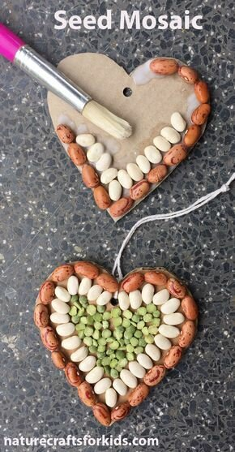
фото из открытых источников Pinterest
Такой вариант подойдет для самых маленьких:
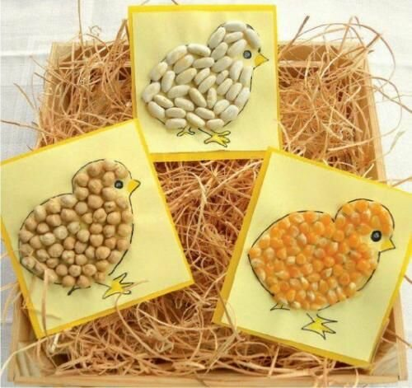
фото из открытых источников Pinterest
Красиво, просто и эффектно:
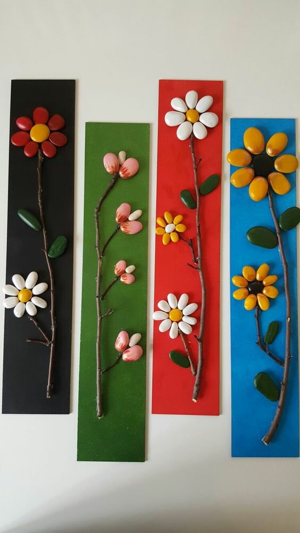
фото из открытых источников Pinterest
Такая поделка кажется простой, но требует усидчивости, займет малыша минимум на 30 минут:
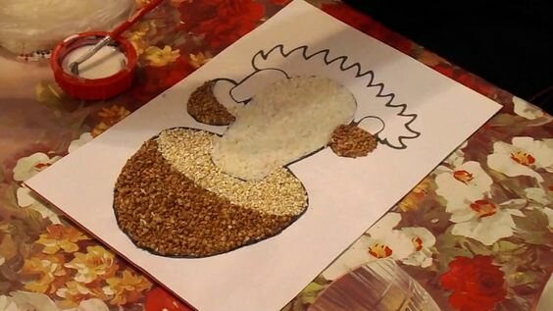
фото из открытых источников Pinterest
Декорируем рамки для фотографий:
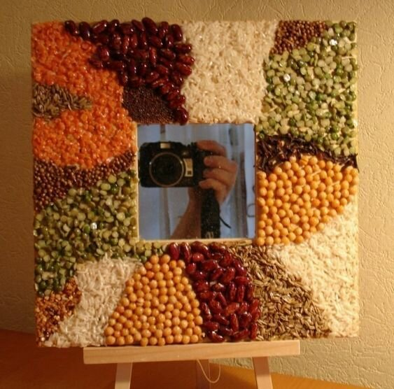
фото из открытых источников Pinterest
Развиваем мелкую моторику с малышами:
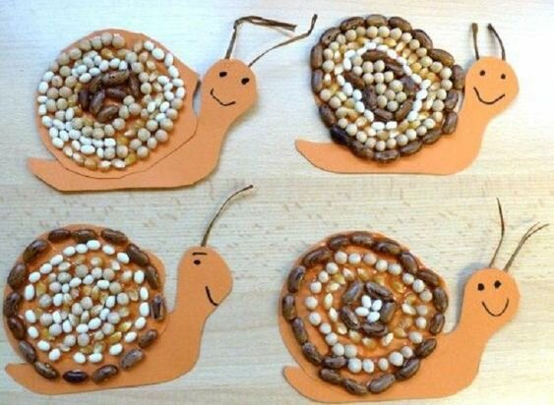
фото из открытых источников Pinterest
Почти произведение искусства! Украсит любой интерьер:
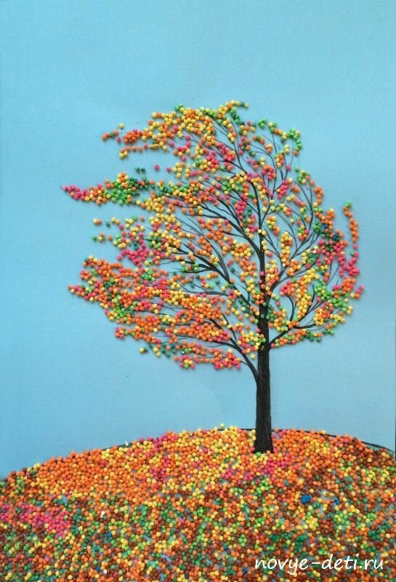
фото из открытых источников Pinterest
Понравилась идея? Попробуем воплотить?

